

Liceo Los Robles



Futuros Ingenieros

**RED MACHINE**

**Proyecto: “Julian”**

**2023**

**CONTENIDO**

Introducción 2

Formación del Equipo 3

Proceso del Diseño 4

Mecánica 4

Dirección 4

Conducción 5

Diseño de Chasis 5

Electrónico 6

Sensores 6

Control de velocidad / dirección 9

Programación 9

Diagrama de flujo 10

Estrategía 11

Discusión del código 11

Entradas del diario 15

Cronología y desafíos y solución 15

Oportunidades de Mejora 17

Conclusiones 19

Referencias Bibliográficas **19**

Apéndices 20

Apéndice A - Vistas del carro robot (fotos) **20**

Apéndice B - Videos de rendimiento 21

Apéndice C - Especificación de los Sensores 22

# 

# Introducción

Como parte del reto que presenta la categoría Futuros Ingenieros de la organización World Robotic Olympiad se requiere el diseño y construcción de un robot que sea capaz de afrontar las condiciones planteadas en la categoría, en la cual se presentan condiciones a nivel de diseño y a nivel de funcionamiento definidas en las bases de la competencia.

El presente documento describe a detalle el diseño y la construcción del robot “Julian” siguiendo la estructura de los criterios de evaluación de la categoría. Adicionalmente se ha incorporado en los apéndices las especificaciones de los diferentes componentes utilizados.

A continuación se presenta un breve resumen del diseño del robot:

El chasis consiste en 2 bases de acrílico las cuales dan una imagen de un robot de “2 pisos”. Está diseñado de esta manera para que todos los componentes electrónicos estén ubicados de la forma idónea, asimismo, la ventaja de realizarlo con acrílico es que el equipo tenía total capacidad de realizar cualquier cambio que quisiera sobre él.

Continuando con la parte tracción, esta fue realizada en función de una variedad de diversas máquinas que si bien no funcionaban, muchas partes seguían cumpliendo su función. El mayor ejemplo de esto es el motor, el cual está compuesto por:

Motor eléctrico: La decisión sobre el motor eléctrico se realizó en base a la potencia que necesitaría el robot, por lo que se necesitaba un motor con la suficiente potencia para que tuviese la capacidad de mover todo el robot.

Caja de Cambio: Es una de las partes más fundamentales del robot, ya que esta tiene la función principal de recibir la gran velocidad con la que funciona el robot, y mediante una reducción convertirla en un fuerte torque capaz de mover a Julian.

Diferencial: Si bien es una de las partes de la caja de cambio, es importante hacerle una mención especial, en vista de que es el que da la capacidad al robot de realizar curvas más cerradas, y forzar mucho menos al momento del cruce.

Finalmente, al momento de decidir el tamaño de nuestro chasis, el equipo considero una pieza de una antigua máquina, que entraba a la perfección para unificar todas las partes previamente mencionadas, que al mismo tiempo, contaba con 2 ruedas que encajaban dentro de ella, y con poco esfuerzo se logró que la caja de cambio fuese capaz de moverlas.

# Formación del Equipo

El equipo para la competencia está conformado por Ángel Rodríguez, Juan Cano y Samuel Galban.

El equipo Red Machine surge inicialmente de un grupo de amigos a los que se les presentó la oportunidad de iniciar en el mundo de la robótica, si bien algunos de estos tenían conocimientos previos, comenzaron desde lo más básico hasta luego hacer prototipos mucho más funcionales y avanzados.

En el inicio de esta travesía el equipo se decidió por el nombre “Robstar” el cual fue creado mediante una unión de “Robótica” y “Tareas” generando el nombre “Robtar” en vista de que en ese momento eran nuestros principales retos, sin embargo, por razones estéticas se decidió cambiarlo a “Robstar”. Luego, se presentó un nuevo reto, en este caso era una competencia de First , y al ser un evento colegial se decidió que el nombre de “Maquinaria roja” encajaría perfectamente con el equipo en representación a la institución, debido a una tradición en todas las competencias de cualquier índole que participaba el liceo “Los Robles” era conocido como tal. Finalmente, al comenzar en la WRO el equipo decidió que la mejor opción de nombre sería “Red Machine” en honor a “Maquinaria Roja”.

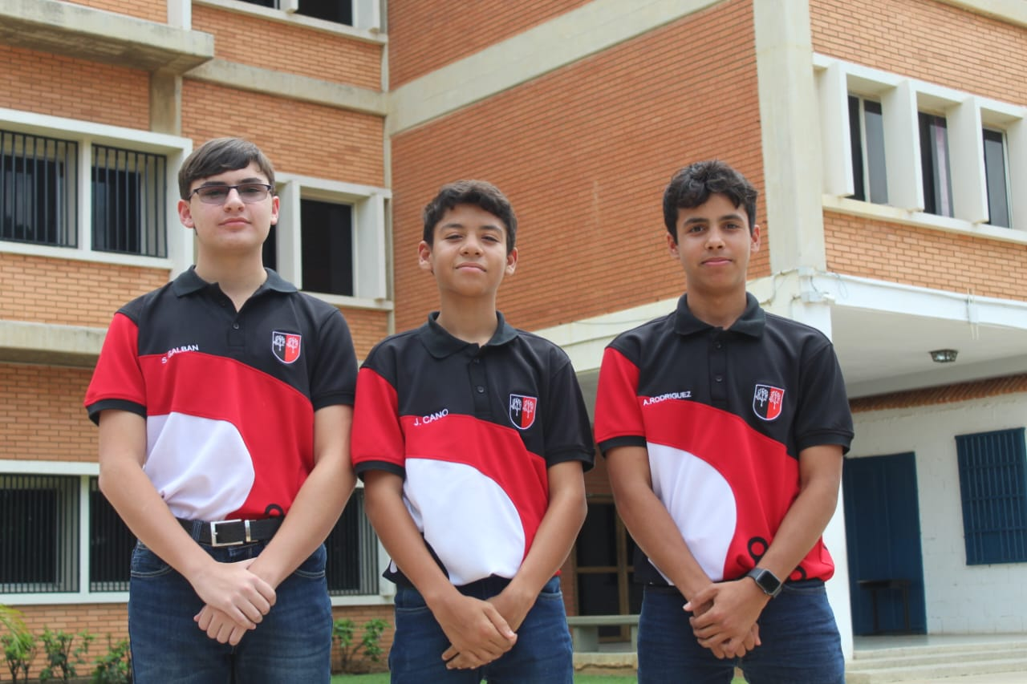

# Proceso del Diseño

A continuación se presenta el proceso de diseño en cada una de las disciplinas del proyecto, se describen detalladamente cada uno de los subsistemas mecánico, electrónico y programación.

## Mecánica

El subsistema mecánico fue tomado de un carro a control remoto modelo Ford Mustang, del cual se extrajeron los elementos de conducción acoplándose a los motores presentes en el sistema electrónico.

### Dirección

El sistema de dirección del robot se encuentra en la parte trasera de este, para así proporcionar un mayor radio de giro. Este fue creado con piezas de lego de un kid de robótica denominado Kit Lego Spike Prime, al cual se le adapto un servomotor de la marca Rev Robotics Luego este fue programado a través de un arduino mega 2560. Este servomotor fue conectado a los pines GND, 5V y 4 del arduino.

### 

### 

### 

### 

### Conducción

El sistema de conducción del robot fue tomado de una Dodge T-Rex Ram de la empresa Nikko. Se utilizó este sistema debido a que portaba un motor y una caja de cambios, y proporcionaba el torque y la velocidad necesaria para el robot. Este funciona con un juego de engranajes, el cual le permite al robot girar a diferentes velocidades sin perder agarre. Este mecanismo fue ubicado en la parte delantera del robot. Este sistema es alimentado a través de un puente H doble modelo L298n el cual está alimentado por un pack de tres baterías de 3,7.

### Diseño de Chasis

La base del chasis fue construida con acrílico, el cual fue cortado y perforado en base a las necesidades del cableado y el ensamblaje de las piezas utilizadas.

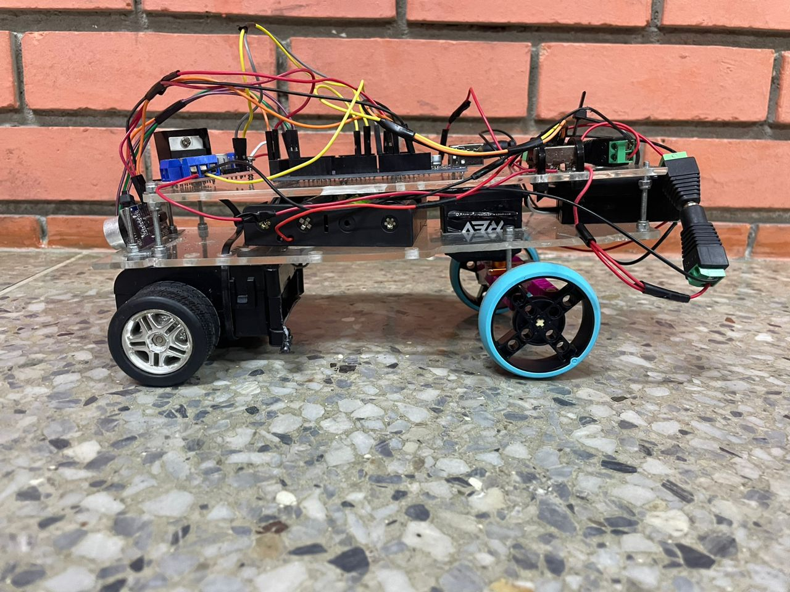

El robot cuenta con dos pisos ambos construidos con acrílico, tal como se muestra en la imagen anterior. En el “primer piso” del robot fueron ensamblados los sistemas de tracción y dirección,el pack de baterías y la batería de 9V, el servomotor, el sensor de ultrasonido, la cámara ESP 32-cam y el sensor RGB 34725, mientras que en el “segundo piso” se encuentra el área de electrónica (Arduino mega 2560 y puente H doble modelo L298n), un interruptor, y dos conectores para las baterías.

## Electrónico

El sistema electrónico del robot está basado en un micro controlador Arduino Mega 2560 con el que se controlan, según el diseño original, 3 sensores y dos actuadores de la siguiente manera:

* Un sensor de proximidad ultrasónico modelo: Hc-sr04
* Un sensor de color modelo: RGB TCS-34725
* Una cámara web modelo: ESP32-cam
* Un motor DC tipo: Motor eléctrico RS390, 12V
* Un servomotor modelo: REV Robotics Smart Robot Servo (SRS)

Adicionalmente se incluyó un módulo puente H doble modelo L298n para el control de velocidad y sentido del robot.

A continuación se presenta el diagrama de conexión de los componentes que se utilizaron en el presente diseño:

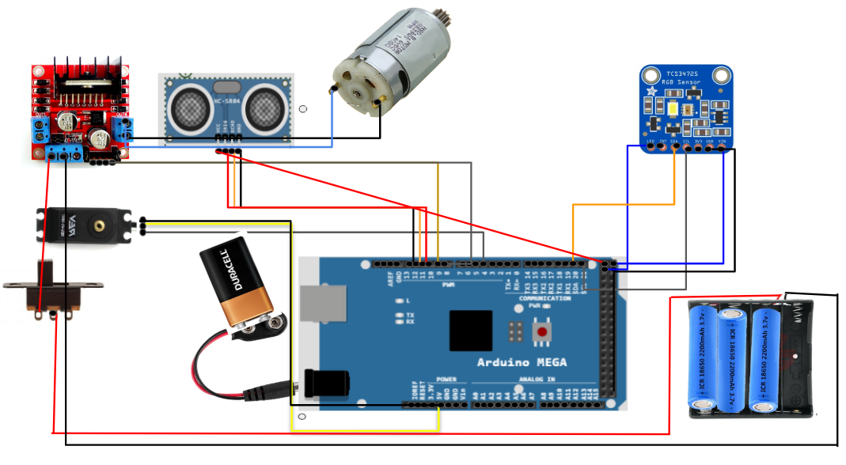

Cada uno de los sensores están especificados en el Apéndice C - Especificación de los Sensores y el Apéndice D - Especificación de los actuadores.

### Sensores

**Hc-sr04**: El robot cuenta originalmente con 1 sensor de ultrasonido, el cuál es utilizado para medir la distancia existente entre el robot y las paredes de la pista de juego. Este sensor se encuentra ubicado en la parte frontal del robot, y es utilizado para medir la distancia existente entre el robot y la pared, para así determinar cuando este debe cruzar.

El sensor Hc-sr04 detecta distancias desde 2 cm hasta 450 cm con una excelente precisión. Este sensor cuenta con 4 pines:

-VCC: Sus siglas significan voltaje de corriente directa. Es la entrada de alimentación, este requiere 5V.

Trig: Sus siglas significan trigger. Este envía el pulso de ultrasonido.

-Echo: Sus siglas significan eco. Este calcula el tiempo que se tarda el pulso en regresar al ultrasonido, para así determinar la distancia.

- GND:Sus siglas significan ground. Este pin funciona como conector a tierra.

El funcionamiento del sensor es el siguiente: el emisor piezoeléctrico emite 8 pulsos de ultrasonido(40KHz) luego de recibir la orden en el pin TRIG. Las ondas de sonido viajan en el aire y rebotan al encontrar un objeto, el sonido de rebote es detectado por el receptor piezoeléctrico, luego el pin ECHO cambia a Alto (5V) por un tiempo igual al que demoró la onda desde que fue emitida hasta que fue detectada. El tiempo del pulso ECO es medido por el microcontrolador y así se puede calcular la distancia al objeto.

**RGB TCS34725**: El robot cuenta con 1 sensor de color, el cual es utilizado para identificar los colores de las lineas naranja y azul que se encuentran en las esquinas de la pista, para asi determinar en que sentido debe cruzar el robot.

El sensor RGB TCS34725 cuenta con los siguientes pines:

- VCC: Sus siglas significan voltaje de corriente directa. Es una de las fuentes de alimentación del módulo. Recibe 5V

- 3.3: Fuente de alimentación del módulo. Recibe 3,3 V

- GND: Sus siglas significan ground. Es el pin de tierra del dispositivo.

- SLC: Sus siglas significan Single-Level Cell. reloj I2C

SDA: datos I2C

INT: Ajustar dirección I2C

LED: Sus siglas significan Light-emitting diode. Este pin funciona para el encendido del LED del módulo Active Low.

TCS34725 es un convertidor de luz a digital de color basado en bus I2C con un filtro IR que proporciona un retorno digital de valores de detección de luz roja, verde, azul (RGB) y clara.

**ESP32-cam**: Se utiliza esta cámara para poder identificar el color de los semáforos (rojo o verde), para así poder esquivarlos correctamente.

Esta cámara cuenta con los siguientes pines:

5V GPIO 14

3V GPIO 3

GND GPIO 2

GPIO 16 GPIO 1

GPIO 12 GPIO 4

GPIO 0 GND

GPIO 13

GND

GPIO15

3.3V/5V

La cámara cuenta con tres pines de tierra y dos pines para alimentación: ya sea 3,3V o 5 V.

GPIO 1 y GPIO 3 son los pines seriales con los que cuenta esta cámara. Necesita estos pines para cargar código en su placa. Además, GPIO 0 también juega un papel importante, ya que determina si el ESP32 está en modo intermitente o no.

Los siguientes pines están conectados internamente al lector de tarjetas microSD:

GPIO 14: CLK

GPIO 15: CMD

GPIO 2: Datos 0

GPIO 4: Datos 1 (también conectado al LED integrado)

GPIO 12: Datos 2

GPIO 13: Datos 3

### Control de velocidad / dirección

La velocidad es controlada a través de un puente H doble modelo L298N, el cual, gracias a una señal analógica enviada por el Arduino Mega 2560, es capaz de controlar el voltaje que se emite a los motores, asi variando y controlando la velocidad necesaria para que el robot cumpla el reto.

La dirección es controlada con un smart robot servo creado por la empresa Rev Robotics, el cual a través de una señal analógica enviada por el arduino mega 2560, controla su radio de giro para así lograr un cambio de dirección óptimo.

## Programación

El robot dispone de dos dispositivos programables, el Arduino Mega 2560 que se utiliza para el control general de los dispositivos del robot y la cámara ESP32 Cam cuya función es fundamentalmente la detección de colores de los semáforos.

En ambos casos se utilizó el software Arduino IDE (https://www.arduino.cc/en/software) como entorno de desarrollo aprovechando las conexiones USB disponibles en ambos dispositivos.

En cuanto a los algoritmos mostrado en el diagrama de flujo, solo estamos presentando el utilizado en la sección loop(), del Arduino Mega ya que en la sección setup(), sólo se realizaron configuraciones y declaraciones.

Se entiende que el algoritmo presentado en el diagrama de flujo, se repite indefinidamente como parte de la estructura de programación del arduino, por lo cual no se representa expresamente en el diagrama.

### Diagrama de flujo

### 

### Estrategía

La estrategia es una de las partes más fundamentales de todo el reto, por lo tanto, en el proceso de creación fue tarea de todo el equipo encontrar y definir las mejores estrategias en función a los componentes y al tiempo que teníamos de preparación para la competencia.

Principalmente, tomando en cuenta el escaso tiempo que se tenía para trabajar, el equipo decidió que lo mejor sería enfocarse primero en el primer reto. En este se consideró que el mayor reto, sería definir la dirección, y de misma manera que no afectase al resto del reto. Para ello, el equipo utilizó las líneas naranjas y azules que se encuentran en la cancha para determinar si se debía hacer un giro en sentido horario o antihorario. Bajo esto, como ya se conocía que luego del primer giro, los demás serían en el mismo sentido, se decidió que lo mejor sería que luego de que el sensor detectara el color de la primera línea, el robot comenzará a girar bajo la detección de distancia realizada por el sensor de ultrasonido.

Como último punto está la estrategia para la segunda ronda, que en conjunto a la esp 32 cam y el sensor de ultrasonido se definen qué color hay, asimismo como se deberían reposicionar para evitar chocar o desviarse del camino, más específicamente, teniendo información del ultrasonido de enfrente, se podría calcular la posición en la cual se encuentra el robot.

### Discusión del código

A continuación se presenta el código en C++ desarrollado para el funcionamiento autónomo del robot y posterior discusión:

**// Declaración de Librerias**

**#include <Servo.h>**

**#include "Adafruit_TCS34725.h"**

**Adafruit_TCS34725 tcs =**

**Adafruit_TCS34725(TCS34725_INTEGRATIONTIME_50MS, TCS34725_GAIN_1X);**

**Servo pro;**

**int d = 16; // Distancia ultrasonido izquierdo**

**int a = 0;**

**int giro = 0 ;**

**int rec= 103; // Varor del servo para avarzar dececho**

**int da=16; // Distancia ultrasonido derecho**

**int t; // ultrasonido tiempo de rebote izquierdo**

**int te; // ultrasonido tiempo de rebote derecho**

**int vel= 83;**

**int gi=vel+20;**

**void setup()**

**{**

**pinMode(0, OUTPUT);**

**pinMode(1, OUTPUT);**

**pinMode(2, OUTPUT);**

**pinMode(3, OUTPUT);**

**pinMode(4, OUTPUT);**

**pinMode(5, OUTPUT);**

**pinMode(6, OUTPUT);**

**pinMode(8, OUTPUT);**

**pinMode(9, OUTPUT);**

**pinMode(10, OUTPUT);// Trigger**

**pinMode(11, INPUT); //cho**

**pinMode(12, OUTPUT); //Trigger**

**pinMode(13, INPUT); //Echo**

**pinMode(22, OUTPUT);**

**pro.attach(4); // Pin de conwtrol del servo**

**digitalWrite(22,HIGH);**

**Serial.begin(9600);**

**if(tcs.begin()){**

**Serial.println("Inicializando");**

**delay(2000);**

**}**

**else{**

**Serial.println("Error");**

**Serial.println("Debe de revisar las conexiones e iniciar nuevamente");**

**while(1)delay(500);**

**}**

**pro.write(rec);**

**delay(800);**

**digitalWrite(8,HIGH);**

**analogWrite(6,vel);**

**}**

**void loop() {**

**//CALCULAR COLOR**

**uint16_t R,G,B,C;**

**tcs.getRawData(&R,&G,&B,&C);**

**//DIRECCIONAR Y MOVER MOTORES**

**//giro antihorario (Naranja)**

**if((R>120)&&(B<160)&&(a==0)){**

**a=2;**

**}**

**//detectar giro horario(Azul)**

**if((R<120)&&(B<160)&&(a==0)){**

**a=1;**

**}**

**ping();**

**//Hacer giro horario (azul)**

**if((d<60)&&(a==1)){**

**pro.write(70);**

**analogWrite(6,gi);**

**delay(700);**

**pro.write(rec);**

**analogWrite(6,vel);**

**d=100;**

**delay(1900);**

**giro++;**

**}**

**//Hacer hiro antihorario(naranja)**

**if((d<75)&&(a==2)){**

**pro.write(140);**

**analogWrite(6,gi);**

**delay(700);**

**pro.write(rec);**

**analogWrite(6,vel);**

**d=100;**

**delay(2500);**

**giro++;**

**}**

**//detectar 3 vueltas y detenerse**

**if (giro == 12){**

**analogWrite(8,0);**

**a=40;**

**}**

**}**

**// Control del sensor de ultrasonido y cálculo de distancia**

**int ping() {**

**digitalWrite(10, HIGH);**

**delayMicroseconds(10); //Enviamos un pulso de 10us**

**digitalWrite(10, LOW);**

**t = pulseIn(11, HIGH); //obtenemos el ancho del pulso**

**d = t/59;**

**}**

El código esencialmente está divido en 6 partes, las cuales serían la:

**Las librerías.**

Las librerías utilizadas fueron “Servo.h” encargado de facilitar la tarea de movilizar el servo y en general la dirección y “Adafruit_TCS34725.h” encargado de facilitar la deteccion de color por el sensor “RGB TCS-34725”

**Declaración de pines.**

Se define la función de cada uno de los pines del Arduino Mega 2560, de manera que la mayoría se encuentran “OUTPUT” (salida) y algunos en “INPUT” (entrada) dependiendo de las necesidades.

**Inicialización del sensor de color**

Se enciende el sensor de color y luego se revisa mediante el monitor serial, confirmando si existe cualquier tipo de inconveniente al iniciarse.

**Deteccion de color**

Una vez realizado el proceso de “Setup” se empieza a guardar los valores de RGB definidos por el sensor de color, en variables denominadas “R”,”G”y”B” que mediante un comando de forma “IF” se pueden utilizar para hacer ciertos movimientos de dirección.

**Detección de distancia**

Al momento de definir distancias, para hacerlo de forma más eficiente lo establecimos en la función ping(); para que de esta manera sea mucho más fácil realizar acciones en función de eso.

**Movimientos a realizar**

Siempre que se detecte el color naranja o azul en el sensor de color, se movera el robot en sentido horario o antihorario respectivamente, en un angulo de 90 grados, donde este movimiento resulta eficiente para la realizacion de las 3 vueltas.

Las cuales son todas completamente importantes al momento de la programación de nuestro robot. Al ser programado en el arduino IDE, todo se encuentra en lenguaje de C++.

## Entradas del diario

### Cronología y desafíos y solución

En el primer día de preparación para la competencia regional el equipo comenzó a estudiar y analizar las reglas de la competencia, para así los siguientes días comenzar a estudiar lo que podría ser el primer modelo del chasis e ir investigando diversas maneras de solucionar lo que serían las primeras problemáticas que se presentaron, las cuales fueron cómo se diseñaría el sistema de dirección, y que motor se utilizaría para conseguir la velocidad y el torque necesario.

Posteriormente el equipo comenzó a buscar motores los cuales se pudieran utilizar, desarmando juguetes, impresoras, entre otros dispositivos. Finalmente se consiguió el motor necesario al desarmar un carro de control remoto modelo Dodge T-Rex Ram de la marca Nikko, el cual asimismo proporcionó las piezas mecánicas necesarias para poder diseñar el sistema de dirección.

Luego de esto, ya con el problema del sistema de tracción solucionado, se abordó la problemática del sistema de dirección. Luego de investigar diferentes soluciones, se consiguió la manera de adaptar un servomotor a las piezas mecánicas obtenidas anteriormente, así logrando solucionar este problema.

Después de esto el equipo comenzó el ensamblaje de ambos sistemas, y los diferentes dispositivos que necesitaría el robot en bases de acrílico, así finalizando el primer prototipo de lo que sería el chasis, para poder entrar en el área de programación. Para la programación se utilizó un arduino mega 2560 como programador, un puente H doble como regulador de potencia y velocidad y un sensor de ultrasonido para medir distancia.

Al finalizar con lo anterior, el equipo reanudó la búsqueda de diferentes soluciones para detectar los colores de los semáforos, decidiendo utilizar una cámara ESP32-cam con un lente OV2640, siendo la siguiente problemática cómo programar esta con Arduino. Asimismo se investigó qué fuente de poder se iba a utilizar para energizar el robot, debido a que luego de utilizar baterías de 9V, el equipo se dió cuenta de que estas no eran ideales para el robot debido a que se desgastan en muy poco tiempo. Por consiguiente a esto se terminó uniendo dos packs de baterías, los cuales tenían 8 baterías recargables de 1.2V en serie, las cuales finalmente sumaban un total de 9.6V.

Debido al espacio necesitado, se decidió agregar un segundo piso a el robot, ubicando el área de electrónica en este, y las baterías, el sistema de tracción y el sistema de dirección en el primero. Sin aún poder solucionar la programación, se decidió utilizar un sensor RGB 34725 los colores trazados en el tapete para que el robot detecte en qué dirección debe cruzar.

Seguidamente, se decidió cruzar con la detección de color de las lineas de la pista, utilizando asimismo dos ultrasonidos más, uno en cada lado del robot, para que asi, una vez detecte una pared, este cruze para evitar un choque. Sin embargo, estos dos ultrasonidos no significaban una ayuda, sino más bien un problema, ya que, cuando estos detectaban, el robot perdía la trayectoria, por lo cual finalmente se decidió no utilizar estos dos sensores de ultrasonido.

Finalmente antes de la competencia regional el equipo encontró baterías recargables con un voltaje mayor (3.7V), por lo cual se decidió eliminar uno de los dos pack de baterías, y modificar el restante para que trabaje con 3 baterías.

Posterior a la primera competencia en que se participó, se comenzó a pensar directamente en la solución de los problemas presentados. Por lo que en el primer día de preparación para la competencia nacional el equipo decidió cambiar el sistema de dirección, creando uno nuevo con piezas obtenidas en un kit de robótica Spike Prime 45678, ya que con este nuevo sistema de dirección se conseguiría tener un mayor radio de giro, así como se podría tener un giro más preciso.

Luego se decidió que la manera idónea de cruzar sería con ayuda del ultrasonido y que el sensor TCS34725 solo detecte la primera línea para determinar si el robot debe cruzar en sentido horario o antihorario.

Siguiendo con la segunda parte del reto, el equipo comenzó a programar la cámara buscando cómo transferir la información de la cámara al Arduino sin necesidad de utilizar wifi. Luego de buscar en varias fuentes se encontró la solución la cual fue transmitir la información a través de los puertos seriales.

Finalmente el motor utilizado por todo este tiempo comenzó a fallar muy seguido, impidiendo el avance del equipo en el segundo reto, por lo que faltando pocos días para la competencia, el equipo sacó el motor y por lo tanto la caja de cambio de otro carro a control remoto para acoplarlo a el robot.

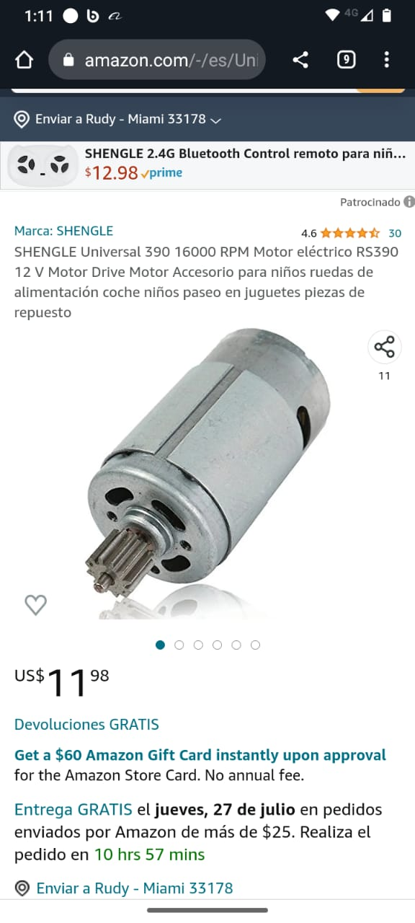

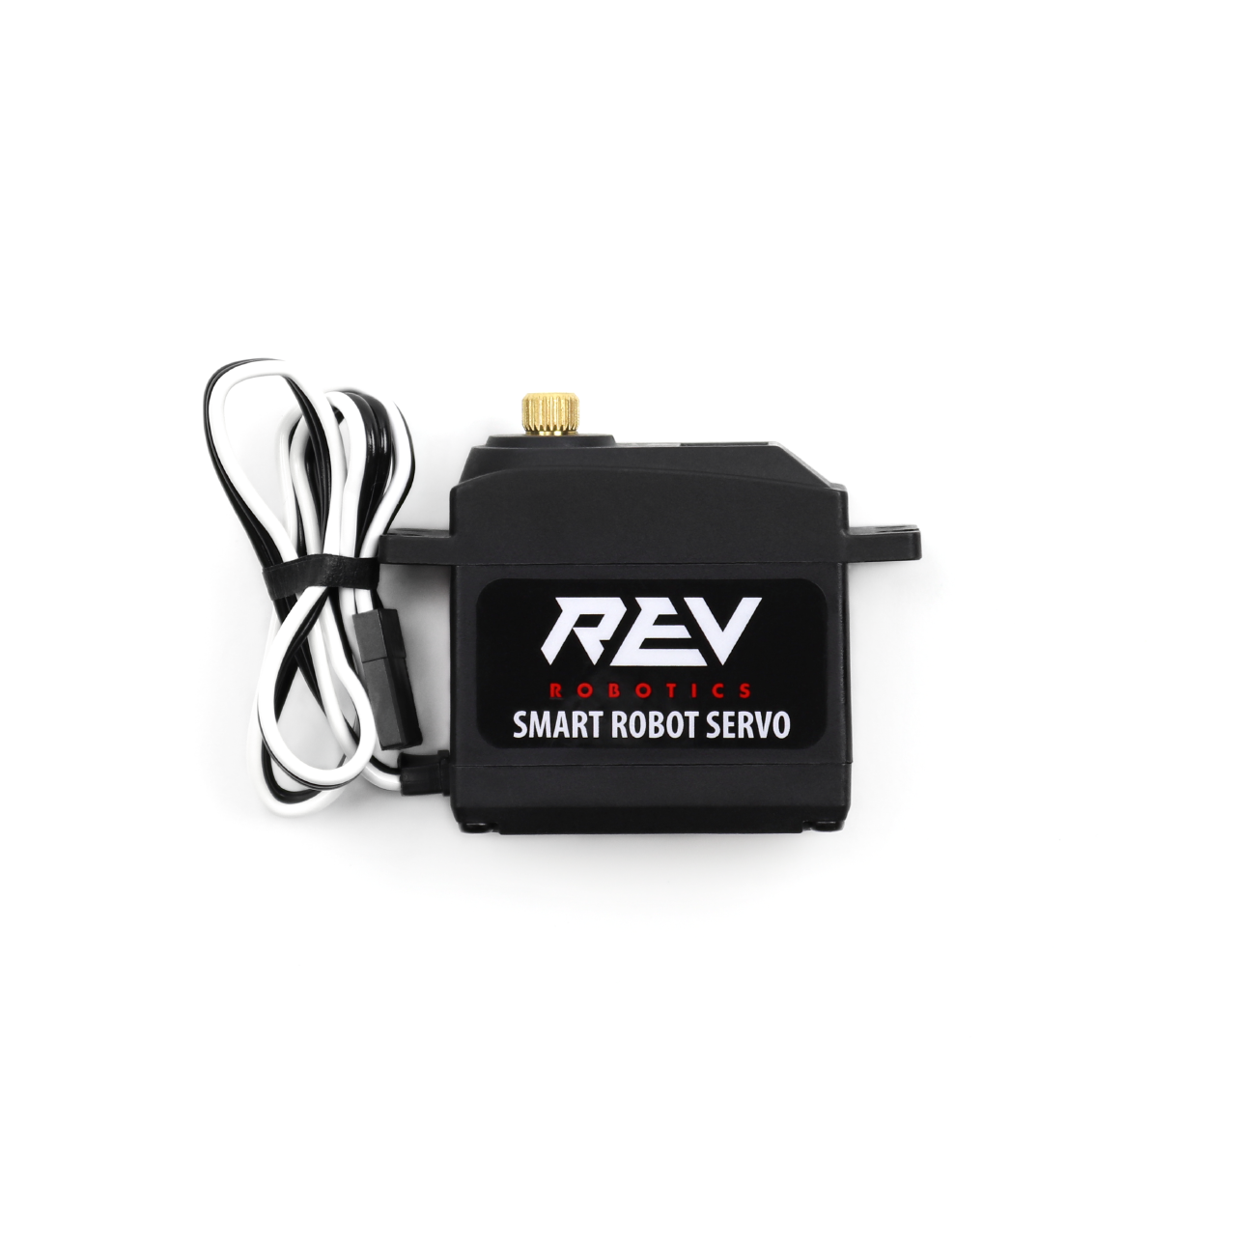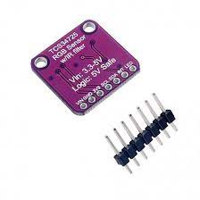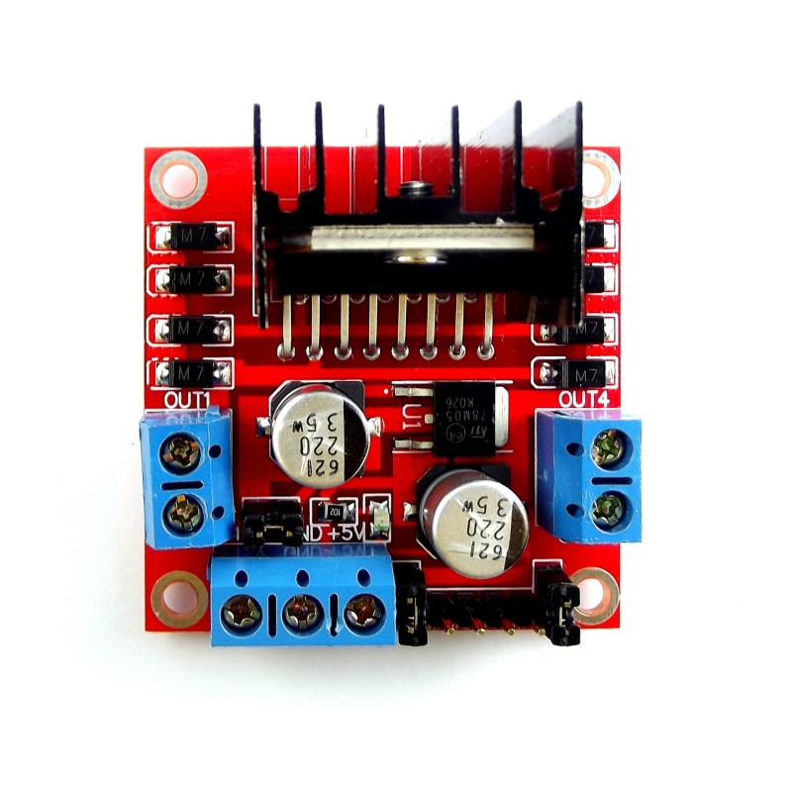

RGB 34725 Motor RS390 Puente H Motor Servo REV

Camara ESP32-cam Carro rc Ford Mustang Arduino Mega 2560 Kit Lego Spike prime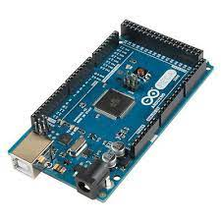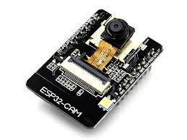

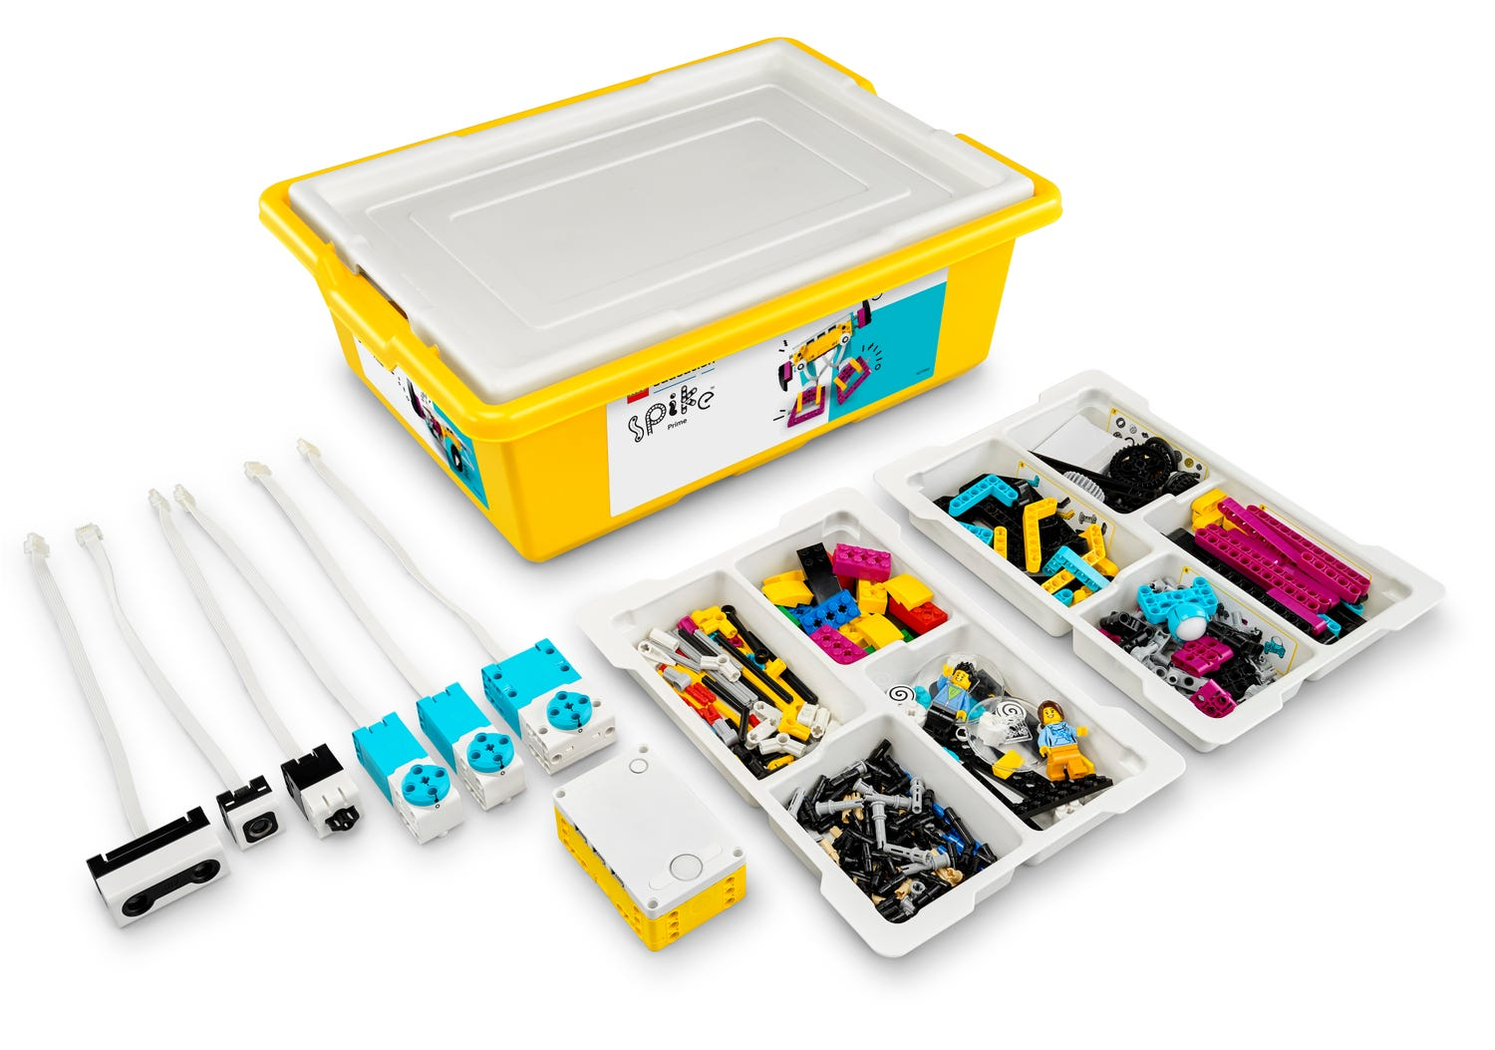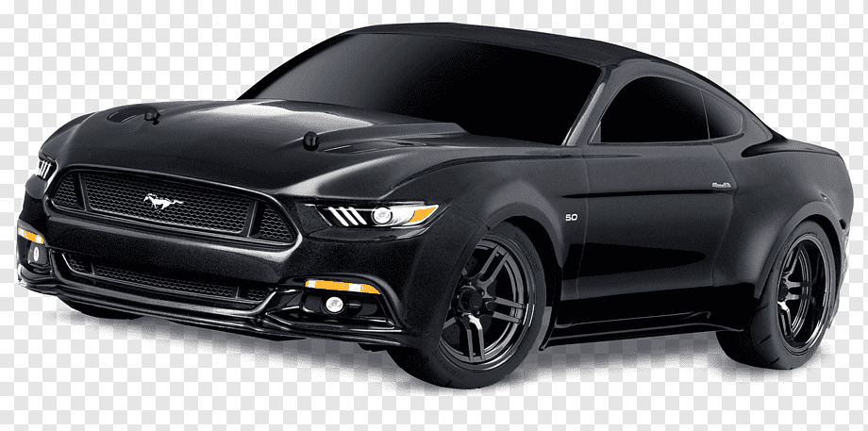

# 

# 

# Oportunidades de Mejora

Las funciones del robot presentado son limitadas e insuficientes para superar todos los retos planteados por la categoría, sin embargo se identifican las siguientes oportunidades de mejora, en las que se estará trabajando para próximas competiciones.

Agregar un mecanismo de alineación para la dirección: Durante el proceso de la creación del chasis hubo varios problemas, los cuales desencadenaron una mala alineación de las ruedas, por lo que el equipo se dió cuenta de que es necesario un mecanismo de alineación.

Rediseño del chasis (láser / impresión 3D): Las láminas de acrílico que forman el chasis fueron forjadas manualmente, tales piezas pueden ser utilizadas para realizar un diseño digital preciso que permita hacer nuevas placas de acrílico, las cuales puedan ser cortadas a través de láser o fabricadas directamente por impresión 3D.

Uso de la cámara ESP32 para la detección de semáforos: Dada las limitantes de tiempo, no fue posible incorporar al robot, Sin embargo se identificaron los algoritmos y conexiones necesarias para utilizarla.

# 

# 

# Conclusiones

A través de estos cortos días de trabajo para construir el robot se logró cumplir con diversos retos, sin embargo debido al corto tiempo desarrollar el proyecto, algunas problemáticas no pudieron ser solucionadas.

En el desarrollo del proyecto, los miembros del equipo aprendieron a trabajar con diversas áreas como lo son, la mecánica,la electrónica y la programación, además de utilizar diversos dispositivos y herramientas digitales.

Durante este proceso, también se interiorizó que cada participante de nuestro equipo tiene habilidades en diversas áreas, y se descubrió la manera de distribuir las tareas para que el trabajo sea más rápido y efectivo.

# Referencias Bibliográficas

<https://www.youtube.com/watch?v=9tLaDAoxxio>

http://www.datasheet.es/PDF/779948/HC-SR04-pdf.html

<https://media.digikey.com/pdf/Data%20Sheets/DFRobot%20PDFs/DFR0602_Web.pdf>

<https://naylampmechatronics.com/sensores-proximidad/10-sensor-ultrasonido-hc-sr04.html>

<https://randomnerdtutorials.com/esp32-cam-video-streaming-face-recognition-arduino-ide/>

<https://cdn-shop.adafruit.com/datasheets/TCS34725.pdf>   
<https://electropeak.com/learn/interfacing-tcs34725-color-sensor-with-arduino/>

[https://www.waveshare.com/wiki/TCS34725_Color_Sensor#:~:text=TCS34725%20is%20used%20for%20colo](https://www.waveshare.com/wiki/TCS34725_Color_Sensor#:~:text=TCS34725%20is%20used%20for%20color,and%20clear%20light%20sensing%20values)

# Apéndices

## Apéndice A - Vistas del carro robot (fotos)

## 

## 

## 

## 

## 

## 

## 

## 

## 

## 

## 

## 

## Apéndice B - Videos de rendimiento

<https://youtu.be/KbeoXKzif44>

## 

## Apéndice C - Especificación de los Sensores

**Módulo de rango ultrasónico HC - SR04**

## 

Fuente: <http://www.datasheet.es/PDF/779948/HC-SR04-pdf.html>

Características del producto:

El módulo de rango ultrasónico HC - SR04 proporciona una función de medición sin contacto de 2 cm a 400 cm, la precisión de rango puede alcanzar los 3 mm. Los módulos incluyen transmisores ultrasónicos, receptor y circuito de control. El principio básico de trabajo:

(1) Usando el disparador IO para al menos 10us de señal de alto nivel.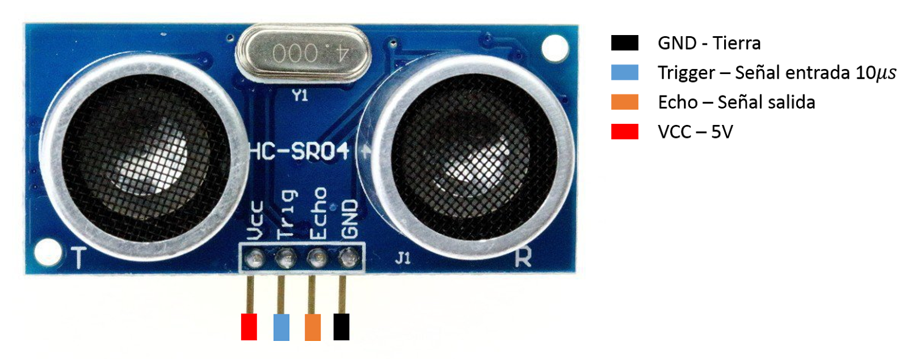

(2) El módulo envía automáticamente ocho 40 kHz y detecta si hay una señal de pulso de regreso.

(3) SI la señal regresa, a través de alto nivel, el tiempo de duración de IO de salida alta es el tiempo desde el envío ultrasónico hasta el regreso.

Distancia de prueba = (tiempo de alto nivel × velocidad del sonido (340M/S) / 2.

Parámetros Eléctricos

| Voltaje de trabajo | DC 5 V |
| --- | --- |
| Corriente de trabajo | 15mA |
| Frecuencia de trabajo | 40Hz |
| Rango máximo | 4m |
| Rango mínimo | 2cm |
| Medición del Ángulo | 15 degree |
| Señal de entrada del disparador | 10 uS TTL pulse |
| Señal de salida de eco | Señal de palanca TTL y el rango en proporción. |
| Dimensión | 45*20*15mm |

**Camara ESP32-cam**

**Fuente:**<https://media.digikey.com/pdf/Data%20Sheets/DFRobot%20PDFs/DFR0602_Web.pdf>

CARACTERÍSTICAS

* Velocidad de reloj de hasta 160 MHz, potencia informática resumida de hasta 600 DMIPS
* SRAM de 520 KB incorporada, 4MPSRAM externa
* Admite UART/SPI/I2C/PWM/ADC/DAC-Admite cámaras OV2640 y OV7670, lámpara de flash incorporada.
* Admite carga de imagen WiFI-Admite tarjeta TF
* Admite múltiples modos de suspensión.
* Lwip integrado y FreeRTOS
* Admite el modo de operación STA/AP/STA+AP-Admite la tecnología Smart Config/AirKiss
* Compatibilidad con actualizaciones de firmware remotas y locales de puerto serie (FOTA)

ESPECIFICACIONES

* SPI Flash: predeterminado 32Mbit
* RAM: incorporada 520 KB+4MPSRAM externa
* Dimensión: 27*40,5*4,5 (±0,2) mm/1,06*1,59*0,18”
* Bluetooth: Bluetooth 4.2 BR/EDR y estándares BLE
* WiFi: 802.11b/g/n/e/i
* Interfaz de soporte: UART, SPI, I2C, PWM
* Soporte de tarjeta TF: soporte máximo 4G
* Puerto E/S: 9
* Tasa de baudios del puerto serie: Predeterminado 115200 bps
* Formato de salida de imagen: JPEG (sólo compatible con OV2640), BMP, ESCALA DE GRISES
* Rango de espectro: 2412 ~ 2484 MHz
* Antena: antena PCB integrada, ganancia 2dBi
* Potencia de transmisión: 802.11b: 17±2 dBm (@11Mbps);

802.11g: 14±2 dBm (@54Mbps);

802.11n: 13±2 dBm (@MCS7)

* Sensibilidad de recepción: CCK, 1 Mbps : -90dBm;

CCK, 11 Mbps: -85dBm;

6 Mbps (1/2 BPSK): -88dBm;

54 Mbps (3/4 64-QAM): -70dBm; }

MCS7 (65 Mbps, 72.2 Mbps): -67dBm

* Consumo de energía: Apagar el flash: 180mA@5V

Enciende el flash y ajusta el brillo al máximo: 310mA@5V

Sueño profundo: el consumo de energía más bajo puede alcanzar 6mA @ 5V

Modern-sleep: hasta 20mA@5V

Sueño ligero: hasta 6,7 ​​mA a 5 V

* Seguridad: WPA/WPA2/WPA2-Enterprise/WPS
* Rango de fuente de alimentación: 5V
* Temperatura de funcionamiento: -20 °C ~ 85 °C
* Entorno de almacenamiento: -40 °C ~ 90 °C, < 90% HR
* Peso: 10g

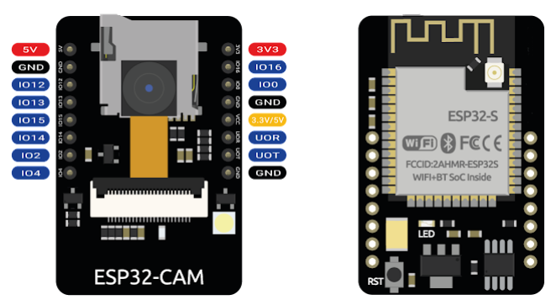

**TCS34725 RGB SENSOR**

**Fuente:** <https://cdn-shop.adafruit.com/datasheets/TCS34725.pdf>

Características

* Luz roja, verde, azul (RGB) y clara

Detección con filtro de bloqueo de infrarrojos

− Ganancia analógica programable y Tiempo de integración

− 3,800,000:1 Rango Dinámico

− Sensibilidad muy alta: ideal para Operación detrás de un cristal oscuro

* Interrupción enmascarable

− Superior e inferior programables Umbrales con filtro de persistencia

* Administración de energía

− Baja potencia: estado de suspensión de 2,5 A

− 65-A Estado de espera con espera programable

Tiempo de estado de 2,4 ms a > 7 segundos

* Interfaz compatible con modo rápido 2C

− Velocidades de datos de hasta 400 kbit/s

− Niveles de voltaje de entrada compatibles con VDD o bus de 1,8 V

* Set de Registro y Pin Compatible con el Serie TCS3x71
* Pequeño 2 mm 2,4 mm Plano doble Sin plomo (FN) Paquete

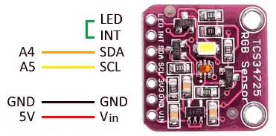

Apéndice D - Especificación de los actuadores.

Motor eléctrico Rs390

Fuente: [https://es.aliexpress.com/i/32891103572.htmlgatewayAdapt=Msite2Pc](https://es.aliexpress.com/i/32891103572.html_gatewayAdapt=Msite2Pc)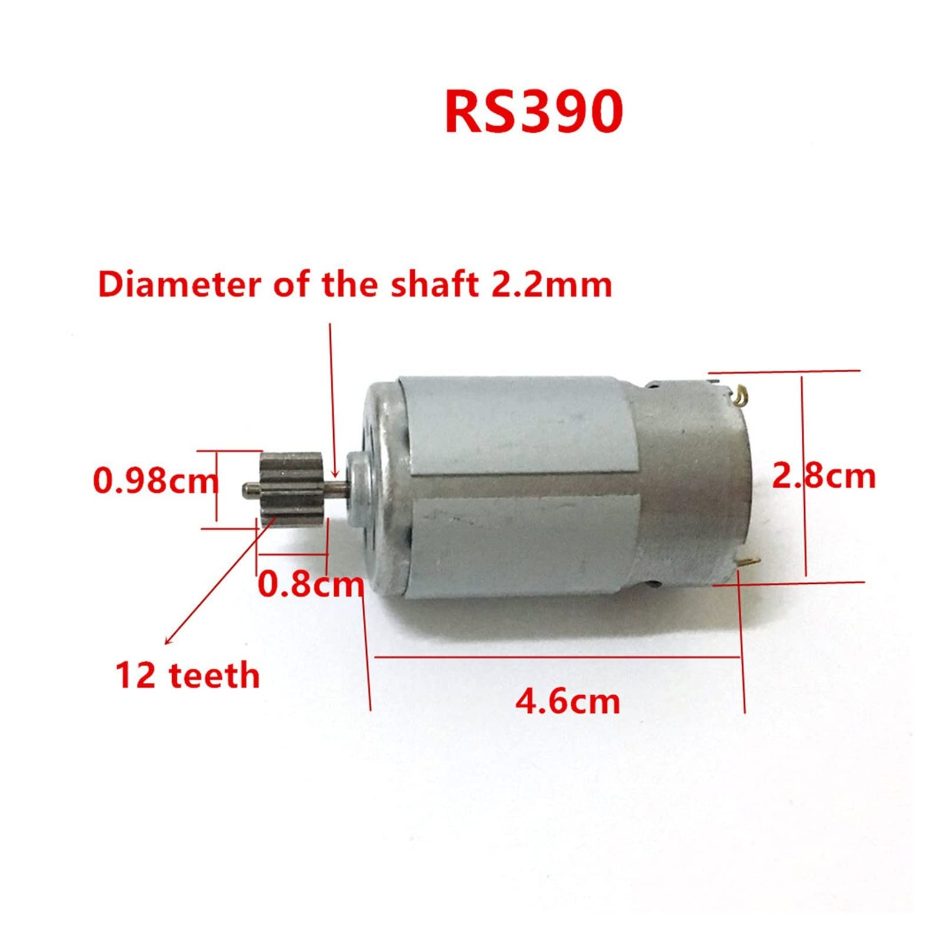

Características

* Modelo: Rs390
* Voltaje nominal: 6V
* Potencia: 25-35W
* Velocidad sin carga: 14000/ min
* Tamaño: aprox. 70*28mm
* Eje: 2mm

Smart Robot Servo

Fuente: <https://www.revrobotics.com/rev-41-1097/>

Características

* Tamaño: 40,2 mm x 20,0 mm x 38,0 mm
* Peso: 2,05 onzas.
* Velocidad: 0,14 s/60° (a 6 V): Par de parada: 13,5 kg-cm / 187,8 oz-in (a 6 V)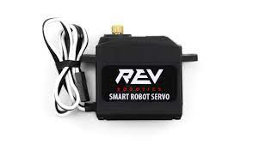
* Corriente de parada: 2A (a 6V)
* Voltaje nominal: 4,8 V - 7,4 V, 6 V nominal
* Rango de pulso de entrada: 500 μs - 2500 μs
* Rango angular predeterminado: 270°
* Rango máximo programable en modo angular - 280°
* Material del engranaje: Metal
* Tipo estriado - 25T
* Spline Rosca Interna Tamaño: M3
* Spline profundidad de rosca interna: 6 mm